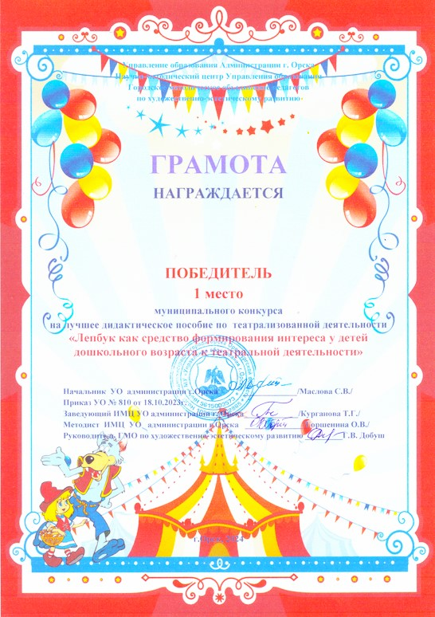

воспитатель МДОАУ «Детский сад №60»
г.Орска
Демке К.А.

